Комплект оценочных материалов по
ПП.01 Производственная практика профессионального модуля
ПМ.01 Проектирование цифровых систем
специальность 09.02.01 Компьютерные системы и комплексы

Задания закрытого типа на выбор правильного ответа
Выберите один правильный ответ

1. Усилитель, имеющий большой коэффициент усиления по напряжению, два входа и, как правило, один выход, называется:
А) операционным усилителем
Б) резистивным усилителем
В) резонансным усилителем
Правильный ответ: А
Компетенции: ПК 1.1

2. Что подразумевается под понятием "надежность" цифрового устройства в контексте эксплуатации?
A) Максимальная скорость обработки данных
Б) Вероятность безотказной работы в заданных условиях в течение определенного времени
В) Количество подключенных периферийных устройств
Г) Стоимость производства и обслуживания

Правильный ответ: Б
Компетенции: ОК 01

3. Чему равна сумма двух двоичных чисел 1011₂ и 0110₂?
A) 10001₂
Б) 1111₂
В) 10010₂
Г) 1101₂
Правильный ответ: А
Компетенции: ПК 1.4

4. Когда элемент И формирует на выходе единицу?
А) когда на всех входах – нули
Б) когда на всех его входах присутствуют единицы
В) когда хотя бы на одном из входов присутствует единица
Правильный ответ: Б
Компетенции: ПК 1.2

5. Что является основной функцией дешифратора??
A) Преобразование аналогового сигнала в цифровой
Б) Преобразование параллельного кода в последовательный
В) Преобразование двоичного кода в унитарный (активация одного из нескольких выходов).
Г) Усиление цифрового сигнала
Правильный ответ: В
Компетенции: ОК 08

Задания закрытого типа на установление соответствия
Установите правильное соответствие.
Каждому элементу левого столбца соответствует только один элемент правого столбца

1. Установите соответствие между уровнями конструктивной иерархии элементов узлов и их примерами:
1) | Нулевой уровень иерархии | А) | Сборки из микросхем, такие как печатные платы (ТЭЗ — типовой элемент замены)
2) | Первый уровень иерархии | Б) | Интегральные микросхемы как базовые элементы
3) | Высший уровень иерархии | В) | Полные устройства, такие как компьютер или смартфон
Правильный ответ: 1-Б, 2-A, 3-В
Компетенции: ПК 1.1

2. Установите соответствие между названиями схем включения биполярного транзистора и их схемами включения:
1) | С общей базой | А) | 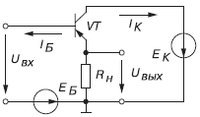
2) | С общим коллектором | Б) | 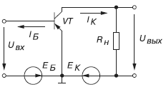
3) | С общим эмиттером | В) | 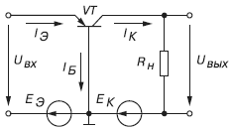
Правильный ответ: 1 – В, 2 – А, 3 - Б
Компетенции: ПК 1.3

3. Установите соответствие между типами печатных плат и их основными характеристиками:
1) | Односторонняя плата |  | А) | Проводники только на одной стороне, простая конструкция для базовых устройств
2) | Двусторонняя плата |  | Б) | Проводники на обеих сторонах, повышенная плотность монтажа
3) | Многослойная плата |  | В) | Несколько слоев с внутренними соединениями, высокая надежность для сложных систем
Правильный ответ: 1 - А, 2 – Б, 3 - В
Компетенции: ОК 02

4. Установите соответствие между типами триггеров и их краткими описаниями::
1) | RS-триггер |  | А) | Триггер с двумя информационными входами, исключающий запрещённую комбинацию
2) | D-триггер |  | Б) | Триггер задержки с одним информационным входом
3) | JK-триггер |  | В) | Триггер с установочным и сбросовым входами, имеющий запрещённую комбинацию
Правильный ответ: 1 – В, 2 – Б, 3 – А
Компетенции: ОК 04

5. Установите соответствие между этапами проектирования печатной платы и их описаниями:
1) | Создание схемы |  | А) | Определение логической структуры устройства и соединений
2) | Размещение компонентов |  | Б) | Расположение элементов на плате с учетом размеров и тепловыделения
3) | Трассировка проводников |  | В) | Прорисовка путей для электрических сигналов между компонентами
Правильный ответ: 1 – А, 2 – Б, 3 - В
Компетенции: ПК 1.2

Задания закрытого типа на установление правильной последовательности
Установите правильную последовательность.
Запишите правильную последовательность букв слева направо.

1. Расположите величины номиналов измеряемых мощностей в порядке возрастания:
А) МВт (мегаватт)
Б) Вт (ватт)
В) мВт (милливатт)
Г) кВт (киловатт)
Д) ГВт (гигаватт
Правильный ответ: В, Б, Г, А, Д
Компетенции: ПК 1.1, ПК 1,3

2. Установите правильную последовательность этапов монтажа электронных компонентов на печатную плату:
А) Нагрев в печи для пайки (рефлоу)
Б) Очистка платы от остатков флюса
В) Нанесение паяльной пасты на контактные площадки
Г) Размещение компонентов с помощью автомата
Правильный ответ: В, Г, А, Б
Компетенции: ОК 07

3. Установите правильную последовательность этапов работы аналого-цифрового преобразователя (АЦП):
A) Квантование сигнала по уровню
Б) Дискретизация аналогового сигнала по времени
В) Преобразование квантованного сигнала в двоичный код
Г) Фильтрация высокочастотных шумов (антиалиасинг)
Правильный ответ: Г, Б, А, В.
Компетенции: ОК 09

4. Установите правильную последовательность этапов проектирования цифрового устройства с использованием системы автоматизированного проектирования (САПР):
А) Анализ требований;
Б) Синтез;
В) Создание схемы;
Г) Симуляция.
Правильный ответ: А, В, Г, Б.
Компетенции: ОК 09

5. Установите правильную последовательность проектирования полусумматора
А) Реализация на логических элементах
Б) Составление таблицы истинности
В) Определение функции суммы
Г) Определение функции переноса
Правильный ответ: Б, В, Г, А
Компетенции: ОК 07

Задания открытого типа на дополнение
Напишите пропущенное слово (словосочетание).

Свойство устройства сохранять работоспособность в течение определенного времени и в заданных условиях эксплуатации называется ______________.

Правильный ответ: надежность

Компетенции: ОК 05

- Узел комбинационного типа, реализующий функцию суммирования двух одноразрядных двоичных чисел без учёта переноса из предыдущего разряда, называется ____________.
Правильный ответ: полусумматор
Компетенции: ПК 1.4

Процесс установки и закрепления электронных компонентов на печатной плате называется ______________ монтаж.

Правильный ответ: печатный
Компетенции: ПК 1.4

- Таблица, в которой построчно указываются все возможные сочетания аргументов и значения, которые принимает выходная величина при каждом сочетании, называется таблицей ____________
Правильный ответ: истинности
Компетенции: ПК 1.1, ОК 02

Полный дешифратор с n входами имеет ______ выходов, так как каждому возможному входному набору соответствует один уникальный выход.

Правильный ответ: 2ⁿ
Компетенции: ПК 1.4

Задания открытого типа с кратким свободным ответом
Напишите пропущенное слово (словосочетание).

Ключевая технологическая операция, заключающаяся в нанесении на поверхность пластины светочувствительного материала, называется ______________ .
Правильный ответ: фотолитография.
Компетенции: ПК 1.4

2. Устройство, предназначенное для хранения многоразрядного двоичного кода и его сдвига влево или вправо, называется ___________ регистр
Правильный ответ: сдвиговый.
Компетенции: ОК 03

3 Триггер, который имеет два входа (J и K) и работает аналогично RS-триггеру, но без запрещенной комбинации входных сигналов, называется _____________.
Правильный ответ: JK-триггер.
Компетенции: ОК 06

4 _________________________ – это микросхема, в которой все элементы и межэлементные соединения выполнены на одном полупроводниковом кристалле (например, кремния, германия, арсенида галлия)
Правильный ответ: полупроводниковая микросхема
Компетенции: ПК 1.2

5 По усиливаемому сигналу усилители делятся на усилители: _____________________________
Правильный ответ: мощности, напряжения и тока
Компетенции: ПК 1.3

Задания открытого типа с развернутым ответом

1 Минимизировать методом карт Карно функцию $4^{х}$ аргументов, принимающую единичные значения на наборах F = 0, 4, 7, 9, 12, 13, 14, 15, используя таблицу 1.
Таблица 1– Таблица истинности для 4х переменных
Номер  комбинации |  | Х1 | Х2 | Х3 | Х4 | F
0 |  | 0 | 0 | 0 | 0
 | 1 | 0 | 0 | 0 | 1
 | 2 | 0 | 0 | 1 | 0
 | 3 | 0 | 0 | 1 | 1
 | 4 | 0 | 1 | 0 | 0
 | 5 | 0 | 1 | 0 | 1
 | 6 | 0 | 1 | 1 | 0
 | 7 | 0 | 1 | 1 | 1
 | 8 | 1 | 0 | 0 | 0
 | 9 | 1 | 0 | 0 | 1
 | 10 | 1 | 0 | 1 | 0
 | 11 | 1 | 0 | 1 | 1
 | 12 | 1 | 1 | 0 | 0
 | 13 | 1 | 1 | 0 | 1
 | 14 | 1 | 1 | 1 | 0
 | 15 | 1 | 1 | 1 | 1

Задачи:
– заполнить заданные значения функции F в таблице истинности для 4х переменных (таблица 1);
– записать по таблице истинности СДНФ функции;
– заполнить карту Карно для 4х переменных (таблица 2) по СДНФ функции;
Таблица 2 – Карта Карно
Х1Х2  Х3Х4 | 00 | 01 | 11 | 10
00
01
11
10
– записать МДНФ функции по карте Карно.
Время выполнения – 15 минут.
Ожидаемый результат:
– значения функции F в таблице истинности (таблица 2);
Таблица 2– Таблица истинности для 4х переменных
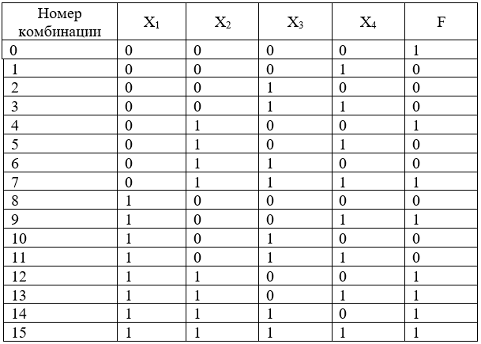

– СДНФ (один из возможных вариантов записи), записанная по таблице истинности:
– $F=\overline{X1}∙\overline{X2}∙\overline{X3}∙\overline{X4} ∨ \overline{X1}∙X2∙\overline{X3}∙\overline{X4} ∨\overline{X1}∙X2∙X3∙X4∨ X1∙\overline{X2}∙\overline{X3}∙X4∨X1∙X2∙\overline{X3}∙\overline{X4} ∨X1∙X2∙\overline{X3}∙X4∨X1∙X2∙X3∙\overline{X4}∨X1∙X2∙X3∙X4;$
– $(F=\overline{X1}^\overline{X2}^\overline{X3}^\overline{X4} ∨ \overline{X1}^X2^\overline{X3}^\overline{X4} ∨\overline{X1}^X2^X3^X4∨ X1^\overline{X2}^\overline{X3}^X4 ∨X1^X2^\overline{X3}^\overline{X4} ∨X1^X2^\overline{X3}^X4∨X1^X2^X3^\overline{X4}∨X1^X2^X3^X4);$
– $(F=\overline{X1}∙\overline{X2}∙\overline{X3}∙\overline{X4} + \overline{X1}∙X2∙\overline{X3}∙\overline{X4} +\overline{X1}∙X2∙X3∙X4+ X1∙\overline{X2}∙\overline{X3}∙X4 +X1∙X2∙\overline{X3}∙\overline{X4} +X1∙X2∙\overline{X3}∙X4+X1∙X2∙X3∙\overline{X4}+X1∙X2∙X3∙X4);$
– $(F=\overline{X1}^\overline{X2}^\overline{X3}^\overline{X4} + \overline{X1}^X2^\overline{X3}^\overline{X4} +\overline{X1}^X2^X3^X4+X1^\overline{X2}^\overline{X3}^X4 +X1^X2^\overline{X3}^\overline{X4} +X1^X2^\overline{X3}^X4+X1^X2^X3^\overline{X4}+X1^X2^X3^X4).$
– заполненная по СДНФ карта Карно для 4х переменных (таблица 2);
Таблица 2 – Карта Карно
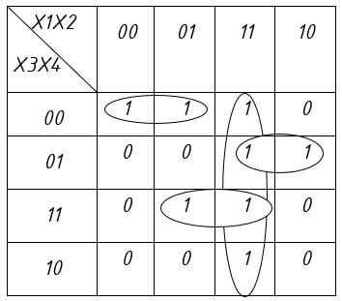

– МДНФ (один из возможных вариантов записи):
– $F=\overline{X1}∙\overline{X3}∙\overline{X4} ∨ X2∙X3∙X4 ∨X1∙\overline{X3}∙X4 ∨ X1∙X2;$
– $(F=\overline{X1}∙\overline{X3}∙\overline{X4} + X2∙X3∙X4 +X1∙\overline{X3}∙X4 + X1∙X2;$
– $(F=\overline{X1}^\overline{X3}^\overline{X4} + X2^X3^X4 +X1^\overline{X3}^X4 + X1^X2;$
– ($F=\overline{X1}^\overline{X3}^\overline{X4} ∨ X2^X3^X4 ∨X1^\overline{X3}^X4 ∨ X1^X2.$
Критерии оценивания:
– каждая клетка карты Карно соответствует одной строке таблицы истинности;
– в левом столбце и верхней строке карты расставляются сочетания переменных, а внутри – значения функции. Значения переменных обозначаются посредством двоичных цифр: 0 – соответствует инвертному значению переменной, а 1- прямому;
– для получения МДНФ охватываются замкнутыми областями клетки таблицы, содержащие логические 1;
– допустимое число клеток области при объединении может быть равно:1,2,4,8,….Области могут пересекаться, одни и те же клетки могут входить в разные области.
Компетенции: ПК 1.2

- Что такое прототипирование?
Ожидаемый ответ: Прототипирование — это процесс создания физического, работающего образца (или серии образцов) электронного устройства или его части с целью проверки концепции, схемотехнических решений, компоновки, программного обеспечения и функциональности перед запуском в серийное производство.
Компетенции: ПК 1.3

- Что такое печатная плата?
Ожидаемый ответ:
Печатная плата (PCB, Printed Circuit Board) — это основа электронной аппаратуры, представляющая собой пластину из изоляционного материала (например, стеклотекстолита) с проводящими дорожками, контактными площадками и отверстиями для монтажа электронных компонентов (резисторов, конденсаторов, микросхем). Она обеспечивает электрические соединения между элементами, механическую поддержку и защиту. Платы изготавливаются методами травления, фрезерования или аддитивными технологиями и являются ключевым элементом в конструировании устройств, от смартфонов до аэрокосмической техники.
Компетенции: ПК 1.2.

- Перевести число 9А2,С4₁₆ в десятичную систему счисления
Решение: Нумеруем разряды числа. Затем умножаем каждый разряд числа на основание новой системы счисления, т.е. на 16, в степени разряда, и результаты складываем
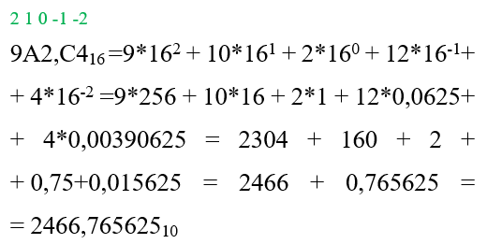
Компетенции: ПК 1.3

